 | МИНИСТЕРСТВО НАУКИ И ВЫСШЕГО ОБРАЗОВАНИЯ РФ  ФЕДЕРАЛЬНОЕ ГОСУДАРСТВЕННОЕ БЮДЖЕТНОЕ ОБРАЗОВАТЕЛЬНОЕ УЧРЕЖДЕНИЕ ВЫСШЕГО ОБРАЗОВАНИЯ «ЛИПЕЦКИЙ ГОСУДАРСТВЕННЫЙ ТЕХНИЧЕСКИЙ УНИВЕРСИТЕТ»

Факультет | Факультет автоматизации и информатики
Кафедра | Автоматизированные системы управления

ЛАБОРАТОРНАЯ РАБОТА 3
на тему: «Обработка элементов структур»

Студент | ПМ-23-2 |  |  |  | Первушин Е.А.
 | группа |  | подпись, дата |  | фамилия, инициалы
Руководитель

доцент |  |  |  |  | Мирошников А.И.
ученая степень, ученое звание |  |  | подпись, дата |  | фамилия, инициалы

ЦЕЛЬ РАБОТЫ: Освоить работу с массивами, элементами которых являются переменные структурного типа данных языка С
ЗАДАНИЕ: (вариант 9)
Разработать программу, выполняющую приведенные ниже действия. Предусмотреть обработку ошибок и удобный интерфейс с выбором любого пункта меню и возвратом к меню после выполнения выбранного действия:
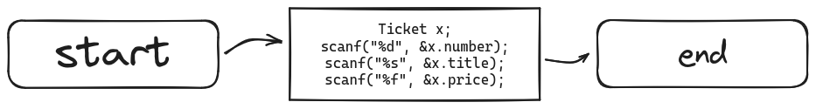
1. Создание и ввод элементов массива структур
2. Установка/получение значений полей элемента массива структур по заданному индексу в массиве (индекс вводится пользователем)
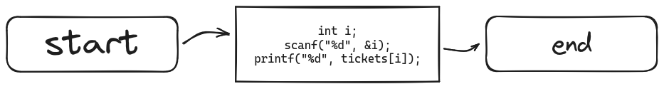
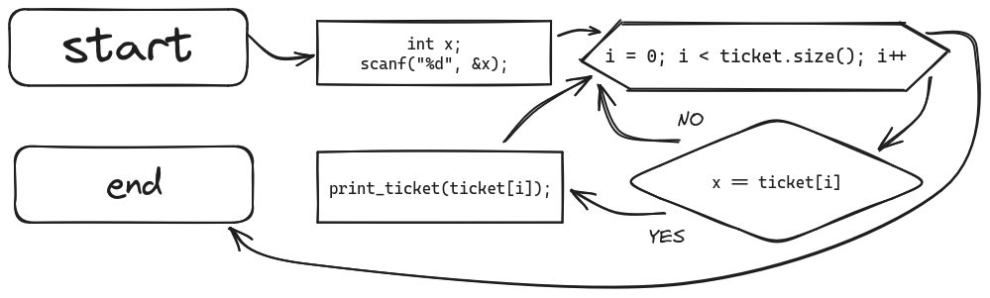
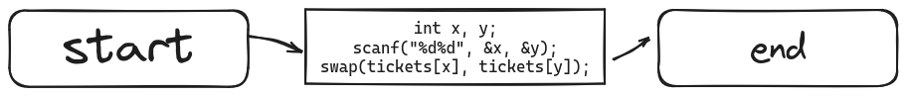
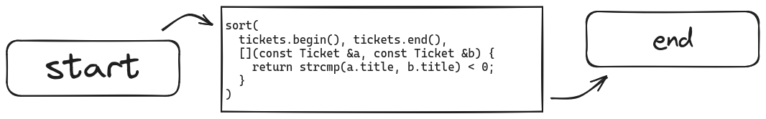
3. Поиск элемента массива структур, в котором значение выбранного поля совпадает со значением поля, введенным пользователем
4. Обмен значений соответствующих полей двух заданных элементов массива структур
5. Упорядочение элементов массива структур по возрастанию/убыванию значений заданного поля
ТЕКСТ ПРОГРАММЫ
#include <stdio.h>
#include <cmath>
#include <algorithm>
#include <vector>
#include <cstring>
using namespace std;

/* COLORS TEXT IN TERMINAL */
const char WHITE[] = "\033[38;5;255m";
const char GRAY[] = "\033[38;5;246m";
const char BLUE[] = "\033[38;5;27m";
const char RED[] = "\033[38;5;196m";
const char GREEN[] = "\033[38;5;47m";
const char PURPLE[] = "\033[38;5;200m";
const char NOCOLOR[] = "\033[0m";

void clear() { if (system("clear") != 0) { system("cls"); } }

struct Ticket {
unsigned int number;
char title[200];
float price;
};

void print_ticket(Ticket ticket) {
printf(
"%s{ %s%d%s; %s%s%s; %s%.2f %s}%s",
GRAY, WHITE, ticket.number,
GRAY, WHITE, ticket.title,
GRAY, WHITE, ticket.price,
GRAY, NOCOLOR
);
}

void print_ticket(vector<Ticket> &tickets) {
while (true) {
printf("\n %sиндекс билета: %s", GREEN, NOCOLOR);
int index; scanf("%d", &index);
if (index >= 0 && index < tickets.size()) {
printf("\n "); print_ticket(tickets[index]);
printf("\n"); break;
} else {
printf("\n %sОШИБКА: %s нет элемента с таким индексом\n", RED, NOCOLOR);
}
}
}

void print_tickets(vector<Ticket> &tickets) {
for (int i = 0; i < tickets.size(); i++) {
printf(" %s%d ", PURPLE, i);
print_ticket(tickets[i]);
printf("\n");
}
}

void input_ticket(Ticket *ticket) {
printf("\n %sномер билета: %s", GREEN, NOCOLOR); scanf("%d", &ticket->number);
printf(" %sназвание билета: %s", GREEN, NOCOLOR); scanf("%s", &ticket->title);
printf(" %sцена билета: %s", GREEN, NOCOLOR); scanf("%f", &ticket->price);
}

void create_ticket(vector<Ticket> &tickets) {
Ticket temp; input_ticket(&temp);
tickets.push_back(temp);
}

void edit_ticket(vector<Ticket> &tickets) {
while (true) {
printf("\n %sиндекс билета: %s", GREEN, NOCOLOR);
int index; scanf("%d", &index);
if (index >= 0 && index < tickets.size()) {
input_ticket(&tickets[index]);
break;
} else {
printf("\n %sОШИБКА: %s нет элемента с таким индексом\n", RED, NOCOLOR);
}
}
}

void search_ticket(vector<Ticket> &tickets) {
printf("\n %s1 %s-> %sпоиск по номеру%s\n", RED, GRAY, GREEN, NOCOLOR);
printf(" %s2 %s-> %sпоиск по названию%s\n", RED, GRAY, GREEN, NOCOLOR);
printf(" %s3 %s-> %sпоиск по цене%s\n", RED, GRAY, GREEN, NOCOLOR);

int point = -1;
printf("\n %sвведи номер пункта:%s ", PURPLE, NOCOLOR);
scanf("%d", &point);

switch (point) {
case 1: {
printf("\n %sномер: %s", GREEN, NOCOLOR);
int temp; scanf("%d", &temp);

printf("\n");
for (int i = 0; i < tickets.size(); i++) {
if (tickets[i].number == temp) {
print_ticket(tickets[i]); printf("\n");
}
}

break;
} case 2: {
printf("\n %sназвание: %s", GREEN, NOCOLOR);
char temp[200]; scanf("%s", &temp);

printf("\n");
for (int i = 0; i < tickets.size(); i++) {
if (strcmp(tickets[i].title, temp) == 0) {
print_ticket(tickets[i]); printf("\n");
}
}

break;
} case 3: {
printf("\n %sцена: %s", GREEN, NOCOLOR);
float temp; scanf("%f", &temp);

printf("\n");
for (int i = 0; i < tickets.size(); i++) {
if (tickets[i].price == temp) {
print_ticket(tickets[i]); printf("\n");
}
}

break;
} default: {
printf("\n %sОШИБКА: %sданные не подходят\n", RED, NOCOLOR);
scanf("%*[^\r\n]");
}
}
}

void swap_ticket(vector<Ticket> &tickets) {
printf("\n %sиндекс 1 билета: %s", GREEN, NOCOLOR);
int index1; scanf("%d", &index1);

if (!(index1 >= 0 && index1 < tickets.size())) {
printf("\n %sОШИБКА: %s нет элемента с таким индексом\n", RED, NOCOLOR);
return;
}

printf(" %sиндекс 2 билета: %s", GREEN, NOCOLOR);
int index2; scanf("%d", &index2);

if (!(index2 >= 0 && index2 < tickets.size())) {
printf("\n %sОШИБКА: %s нет элемента с таким индексом\n", RED, NOCOLOR);
return;
}

swap(tickets[index1], tickets[index2]);
}

void sort_ticket(vector<Ticket> &tickets) {
sort(
tickets.begin(), tickets.end(),
[](const Ticket &a, const Ticket &b) { return strcmp(a.title, b.title) < 0; }
);
}

int main() {
clear();
vector<Ticket> tickets;

while (true) {
clear();
printf("\n %sОБРАБОТКА ЭЛЕМЕНТОВ СТРУКТУР %s(ticket)%s\n\n", BLUE, GRAY, NOCOLOR);

if (tickets.size() > 0) {
print_tickets(tickets);
printf("\n");
}

printf(" %s1 %s-> %sсоздать билет%s\n", RED, GRAY, GREEN, NOCOLOR);
printf(" %s2 %s-> %sизменить билет%s\n", RED, GRAY, GREEN, NOCOLOR);
printf(" %s3 %s-> %sполучить билет по индексу%s\n", RED, GRAY, GREEN, NOCOLOR);
printf(" %s4 %s-> %sпоиск биллетов%s\n", RED, GRAY, GREEN, NOCOLOR);
printf(" %s5 %s-> %sпоменять местами билеты%s\n", RED, GRAY, GREEN, NOCOLOR);
printf(" %s6 %s-> %sсортировать биллеты по названию%s\n", RED, GRAY, GREEN, NOCOLOR);

printf("\n %s0 %s-> %sзавершить программу %s\n", RED, GRAY, GREEN, NOCOLOR);

while (true) {
int point = -1;
printf("\n %sвведи номер пункта:%s ", PURPLE, NOCOLOR);
scanf("%d", &point);

switch (point) {
case 0: { return 0; }
case 1: { create_ticket(tickets); break; }
case 2: { edit_ticket(tickets); break; }
case 3: { print_ticket(tickets); continue; }
case 4: { search_ticket(tickets); continue; }
case 5: { swap_ticket(tickets); break; }
case 6: { sort_ticket(tickets); break; }
default: {
printf("\n %sОШИБКА: %sданные не подходят\n", RED, NOCOLOR);
scanf("%*[^\r\n]");
continue;
}
}

break;
}
}

return 0;
}

ПРИМЕР ВЫПОЛНЕНИЯ
➜ lab-3 git:(main) ✗ g++ -o main main.cpp
➜ lab-3 git:(main) ✗ ./main
/* clear */
ОБРАБОТКА ЭЛЕМЕНТОВ СТРУКТУР (ticket)
1 -> создать билет
2 -> изменить билет
3 -> получить билет по индексу
4 -> поиск биллетов
5 -> поменять местами билеты
6 -> сортировать биллеты по названию
0 -> завершить программу
введи номер пункта: 1
номер билета: 69
название билета: Eva-Elfie
цена билета: 150
/* clear */
ОБРАБОТКА ЭЛЕМЕНТОВ СТРУКТУР (ticket)
0 { 69; Eva-Elfie; 150.00 }
1 -> создать билет
2 -> изменить билет
3 -> получить билет по индексу
4 -> поиск биллетов
5 -> поменять местами билеты
6 -> сортировать биллеты по названию
0 -> завершить программу
введи номер пункта: 4
1 -> поиск по номеру
2 -> поиск по названию
3 -> поиск по цене
введи номер пункта: 1
номер: 69
{ 69; Eva-Elfie; 150.00 }
введи номер пункта: 0
➜ lab-3 git:(main) ✗

